22. navadna nedelja 28. avgust 2005 – leto XXII / 22

Spet šola …

V naročju odnesti po stopnicah navzgor težko škatlo knjig: če je to
naloga, ki je pred nami, da jo izpolnimo, nam je danih več možnosti.

Najslabša možnost: da nam to preprosto ukažejo, s hladnimi
besedami, brez vzpodbude, brez opisa, koliko stopnic bomo morali prehoditi, kje lahko odložimo tovor, da se spočijemo, v katerem nadstropju bomo dokončno odložili težo, kaj se zgodi, če po poti omaga-mo, koliko jih je pred nami že zmoglo ali ne, kakšen je namen tega početja … kot da tistemu, ki nam je nalogo naložil, ni mar za nas, kot da v njem ni ljubezni do nas … V tem primeru bomo težko nosili … Če bomo sploh zmogli!

Najboljša možnost: nekdo se nam približa in nas prosi, da vzamemo v naročje škatlo knjig, vpraša nas, če ni pretežko, če bodo zdržale roke in hrbet, pove, da je potrebno nesti do četrtega nadstropja, da v vsakem lahko položimo težo na tla in se spočijemo, da vedno lahko dobimo pomoč, če ne bomo mogli, da nas na poti čaka odkrivanje skrivnosti in veselja, da … da … Fizična teža bo enaka, a koliko lažje nam bo nositi v tem primeru! V pogledu ljubezni, ki nam je bil dan. In sprejeli bomo svoj del odgovornosti.

Ali ni naloga odraslih, da šolajočim se otrokom ponudijo táko najboljšo možnost - ne le za šolo, tudi za življenje? Vsem nam manjka te ljubezni.
Gospod nam jo ponuja … in z njo veselja in življenja v obilju … in čaka …
Verouk v šolskem letu 2005/2006

1. razred: ponedeljek od 17.00 do 18.00
2. razred: torek od 17.00 do 18.00
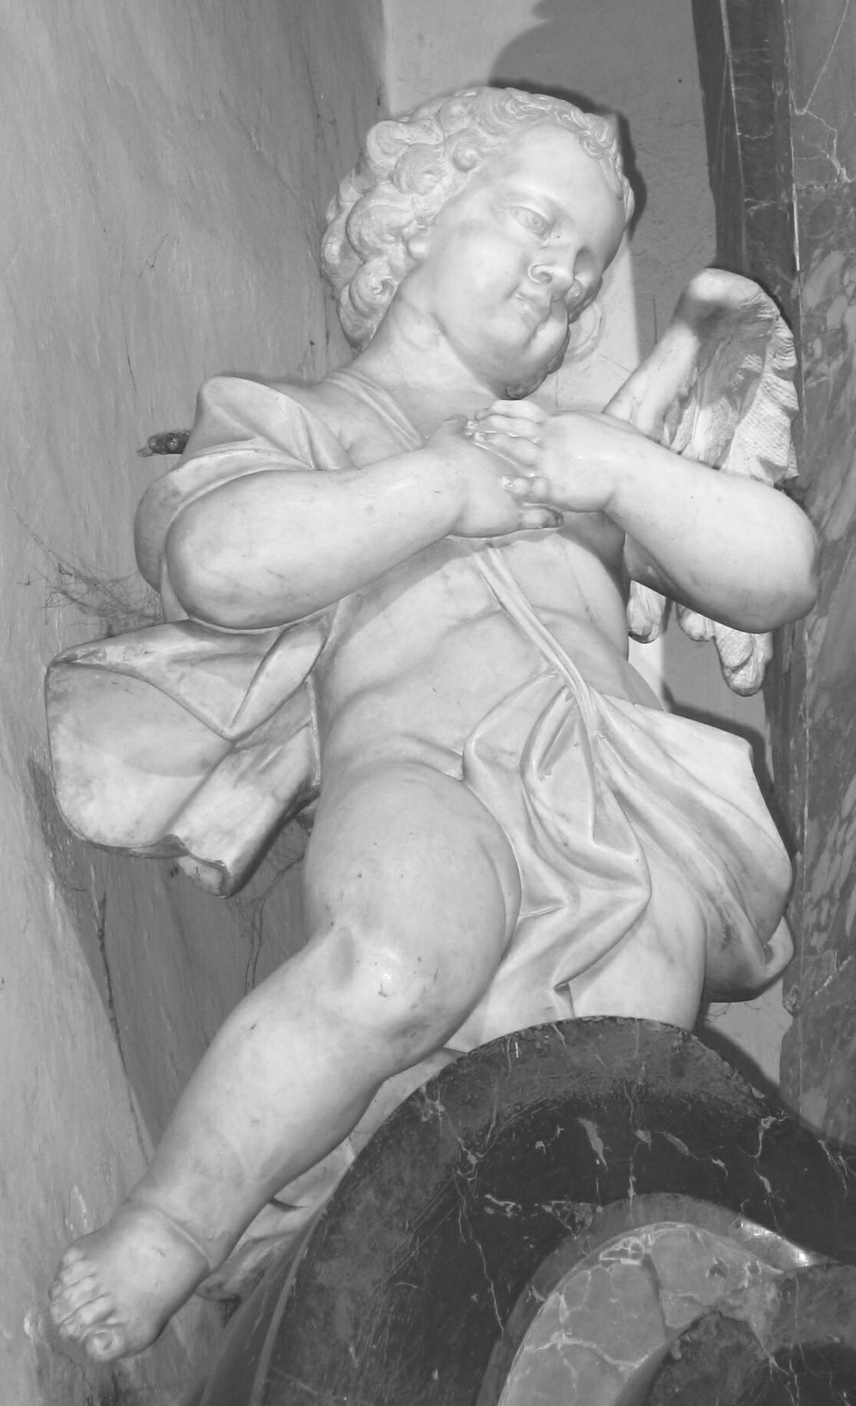
3. razred: torek od 16.00 do 17.00
4. razred: ponedeljek od 16.00 do 17.00
5. razred: ponedeljek od 15.00 do 16.00
6. in 7. razred: torek od 15.00 do 16.00
8. in 9. razred: četrtek od 17.00 do 18.00

1. razred ima verouk v zakristiji, vsi drugi pa v učilnici.
8. in 9. razred bo učila s. Mateja, vse druge pa s. Anica.

Mladina: torek ob 20.00
Študentje: četrtek ob 20.00 (začetek oktobra)
Ministranti: petek po večerni maši

Z veroukom bomo začeli v ponedeljek, 12. septembra.
Vpis novih veroučencev: pri prvi veroučni uri.

Družinska sveta maša je VSAKO nedeljo ob 9.15. Če je Kristus središče našega življenja, mora biti sveta maša središče praznovanja nedelje.

»Dragi prijatelji! Vem, da bo v začetku morda neudobno v nedeljske načrte vključiti tudi sveto mašo, toda če se odločite poskusiti, boste ugotovili, da prav ta daje pomen prostemu času,…« je na svetovnem srečanju mladih v Kölnu dejal prejšnjo nedeljo sveti oče Benedikt XVI.

Godujejo: 28. 8. Avguštin, škof in cerkveni učitelj; 29. 8. mučeništvo Janeza Krstnika, Sabina, mučenka; 30. 8. Feliks (Srečko), mučenec;
31. 8. Jožef iz Arimateje in Nikodem, prvaka; 1. 9. Tilen, opat;
2. 9. Marjeta, devica; 3. 9. Gregor I. Veliki, papež; 4. 9. Irma, devica, Ida, grofica; 5. 9. Mati Terezija, redovnica; 6. 9. Zaharija, prerok; 8. 9. Marijino rojstvo; 9. 9. Peter Klaver, redovnik.
Sprehod po cerkvi

Baročni biseri v župnijski cerkvi sv. Jakoba

8. Oltar svete Ane

Oltar sv. Ane stoji v drugi kapeli levo od glavnega oltarja. Po svoji arhitekturi je par oltarju sv. Janeza Nepomuka v drugi kapeli na desni strani cerkve. Kompozicija oltarja, ki je izdelan iz pisanega in črnega kamna, je izredno razgibana. Namesto stebrov stojita na njem bela marmornata kipa: levo kip sv. Marije Magdalene in desno kip sv. Katarine Aleksandrijske, ki sodita med zgodnejša kiparska dela znamenitega beneškega kiparja Francesca Robbe, ki je v Ljubljani deloval triintrideset let in v tem obdobju ustvaril izjemne baročne umetnine. Kipa svetnic, izdelana leta 1724, spremljata tudi dva angela, ki klečita na črnih kamnitih volutah ob straneh. Roke imata sklenjene na prsih, njun obraz izžareva spokojnost. V oltarni niši vidimo sliko sv. Ane, ki uči brati malo Marijo, sv. Joahim pa ta prizor opazuje. Slika je delo beneškega slikarja Bartolomea Libera iz leta 1724. Na vrhu oltarja na dinamično zasnovanem ogredju posedajo trije angeli z napisi v rokah. Ovalna slika v atiki prikazuje škofa sv. Urha. Na mizi je slika Smrt sv. Uršule, delo Ivana Groharja iz leta 1901.

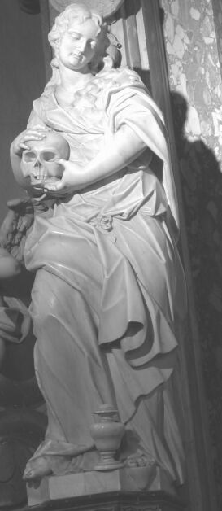
Oltar je posvečen sv. Ani, Marijini materi, ki je priprošnjica za srečno poroko, srečen zakon, za obdarjenost z otroki, za srečen porod in zavetnica mater, vdov, gospodinj, delavk ter mnogih drugih. God ima 26. julija. Na Slovenskem ji je posvečenih nad sedemdeset cerkva, imamo pa tudi več njenih božjih poti.

Sv. Marija Magdalena ima god 22. julija. Ime Magdalena izhaja iz mesta Magdala na zahodni obali Genezareškega jezera, od koder je prišla. Bila je prva žena, ki je spremljala Jezusa in mu služila. Je zavetnica magdalenk, žena, spokornic, učencev, študentov in mnogih drugih.
Mučenka sv. Katarina Aleksandrijska, ki goduje 25. novembra, sodi med najpogosteje upodobljene svetnice. Rojena je bila v 3. stoletju v Aleksandriji, kjer je okoli leta 306 tudi umrla. Je zavetnica mnogih, na primer deklet in zakonskih žena, učiteljev, študentov in učencev, teologov, univerz in knjižnic, tiskarjev. Je priprošnjica v stiski.

Ali veste, da je slika sv. Urha spomin na patrocinij prejšnjega oltarja oz. kapele? Oltar, ki ga je posvetil škof Tomaž Hren leta 1625 v čast svetih spoznavalcev, je bila namreč ustanova Johannesa Ulricha (Urha) de Cromlouiae et Eggenberga. Ustanovnik je bil v tej kapeli tudi pokopan. V oltarju je bila slika njegovega patrona, sv. Urha, in v virih se je ta oltar večkrat imenoval kar oltar sv. Urha. Leta 1720 pa se je neki ženski, ki je hotela v spovednico pri oltarju, udrl tlak nad kripto. Dokler ga niso popravili, je bila bakrena krsta kneza Urha Eggenberškega shranjena na stopnicah v tedanji zvonik, njegovo srce v srebrni kapsuli pa so hranili v zakristiji. Leta 1724 so kripto popravili in vanjo postavili nov, današnji oltar sv. Ane.
piše: mag. Nataša Polajnar Frelih

V četrtek, 8. septembra praznujemo mali šmaren, Marijin rojstni dan.

Predstojnica sester salezijank, s. Mojca Šimenc, je odšla na Rakovnik, kjer je zdaj inšpektorica, provincialka sester
Hčera Marije Pomočnice. Nova predstojnica salezijank v naši župniji, na Gornjem trgu 21, je s. Simona Komar, ki jo z veseljem pozdravljamo. Imeli smo že prvi sestanek z njo in s s. Anico ter s. Matejo, ki ostajata naši katehistinji.

Obiskala nas je skupina strokovnjakov iz Zavoda za kulturno dediščino Republike Slovenije. V kapeli sv. Frančiška smo se pogovarjali o načrtih za obnovo Frančiškove kapele in Langusove podobe Marije Vnebovzete. V začetku septembra naj bi v tednu dni strokovno pregledali,
v kakšnem stanju sta celotna kapela
in Marijina slika.

Osnovna literatura: Damjan PRELOVŠEK, Cerkev svetega Jakoba v Ljubljani, Ljubljana 1985; Blaž RESMAN, Šentjakobska cerkev v 18. stoletju. Jezuitski kolegij v Ljubljani (1597-1773). Zbornik razprav, Ljubljana 1998, str. 189-228; Matej KLEMENČIČ, Francesco Robba in beneško baročno kiparstvo v Ljubljani, Ljubljana 1998.

